

**الجمهورية التونسية وزارة التعليم العالي والبحث العلمي**

**جامعة تونس**

**المدرسة الوطنية العليـا للمهندسين بتونـس**



**Rapport**

**D’Activités Socioculturelles**

**Élaboré Par :**

**Mezzi Eya**

**Année universitaire : 2024-2025**

5، شارع طه حسين ـ تونس الهاتف: 066 . 496 . 71 : Tel. Tunis – Hussein Taha Avenue 5,

## Table de matière

Table des matières

Table de matière 1

Introduction générale 3

Chapitre 1. Ensit Geeks Club 4

Introduction 4

1. Pôle Marketing 4

2. Assemblé général Au sein de L'ENSIT Geeks Club 5

3.Formation Geeks club 5

1) Formation HTML/CSS 5

2) Formation Cyber Security 6

Conclusion 8

Chapitre 2. Club IEEE 9

Introduction 9

1.IEEEXtreme 9

Chapitre 3.Autre 10

1. Forum Insight of ENSIT 10

2. JetXpo 11

Conclusion 11

**Table des figures**

Figure 1:Email D’Affectation au Pôle Marketing 4

Figure 2: journée d’assemblé général 5

Figure 3:1ére séance du formation HTML/CSS 6

Figure 4:2éme séance du formation HTML/CSS 6

Figure 5:Dernière séance du formation HTML/CSS 6

Figure 6:Certificat de participation 7

Figure 7:Formation en cyber security 7

Figure 8:Certificat de participation 8

Figure 9: IEEE Xtreme 10

Figure 10:Certificat de participation 11

Figure 11: Forum Insight of Ensit 12

Figure 12:Certificat de participation 12

## Introduction générale

En tant qu'étudiante, je crois fermement en l'idée que l'apprentissage ne se limite pas aux salles de classe, mais qu'il s'étend bien au-delà, dans les couloirs de la créativité, de l'expression de soi et de la découverte de nouvelles passions. C'est dans cet esprit que j'ai embrassé les activités socio-culturelles tout au long de mon parcours académique.

# Chapitre 1. Ensit Geeks Club

## Introduction

ENSIT GEEKS CLUB, fondé en 2021 par Nizar Essid à l'École Nationale Supérieure d'Ingénierie de Tunis, vise à améliorer le niveau des étudiants en informatique en développant leurs compétences dans ce domaine en constante évolution.

### Pôle Marketing

Après avoir été sélectionné comme membre de ce club, j'ai été affecté au pôle marketing.

Mon expérience au sein de cette équipe a été exceptionnellement enrichissante et formatrice, m'offrant des opportunités précieuses de croissance personnelle et professionnelle.

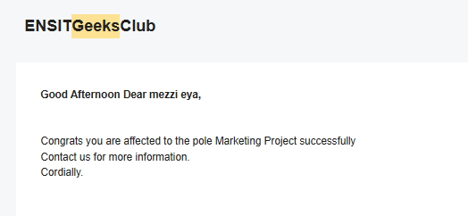

**Figure 1:Email D’Affectation au Pôle Marketing**

### Assemblé général Au sein de L'ENSIT Geeks Club

La journée de l'assemblée générale était extraordinaire, marquée par des échanges passionnants, une collaboration exemplaire et une intégration chaleureuse avec les membres du bureau ,en fait ils ont brillé par leur leadership, encourageant la participation de tous.

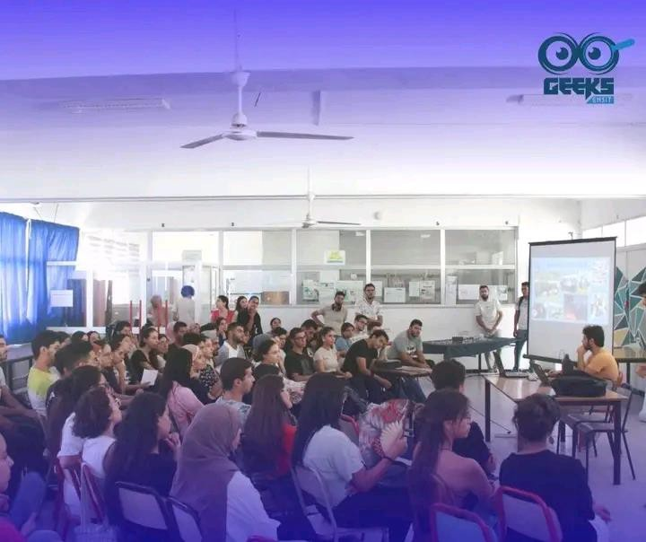

**Figure 2: journée d’assemblé général**

## Formation Geeks club

Au cours de cette année, l’ENSIT Geeks Club a organisé de nombreuses formations , j’ai participé à chacune d'elles. Chaque session a été incroyablement enrichissante. Parmi ces formations, je peux notamment citer

* + Formation HTML/CSS
  + Formation JAVASCRIPT
  + Formation PHP
  + Formation en cybersecurity

### 1) Formation HTML/CSS

La formation HTML/CSS offerte par ce club était très intéressante. Le formateur a pris le temps d'expliquer les bases du HTML et du CSS de manière simple et facile à comprendre. Il nous a donné l’opportunité de créer une page web pour la première fois, ce qui nous a aidés à voir comment ces langages fonctionnent dans la réalité.

Les figures ci-dessous illustrent ma participation aux séances de formation HTML/CSS

La figure ci-dessous présente un certificat de participation lors de cette formation

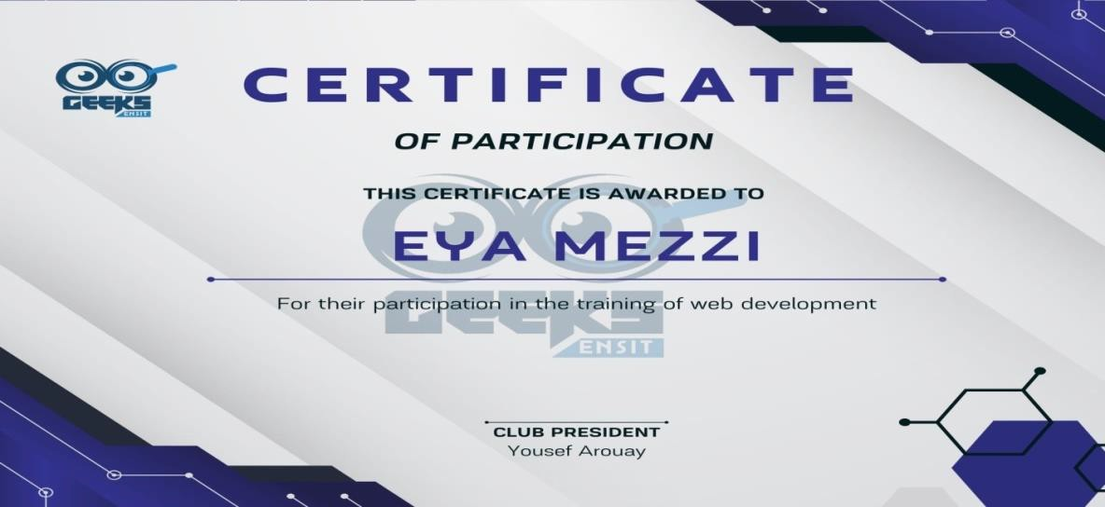

**Figure 6:Certificat de participation**

### 1) Formation Cyber Security

J'ai eu une expérience intéressante lors de la session de formation en cybersécurité dirigée par Mohamed Hamdi Ouardi. Pendant la formation, nous avons eu l'occasion d'essayer différentes attaques cybernétiques dans un environnement sécurisé. Nous avons pu comprendre les menaces du point de vue de l'attaquant.

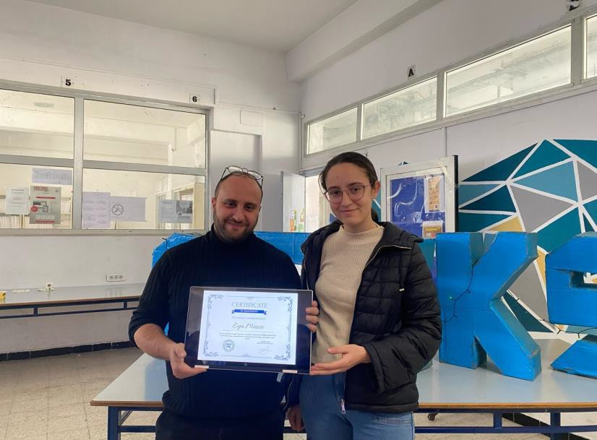

**Figure 7:Formation en cyber security**

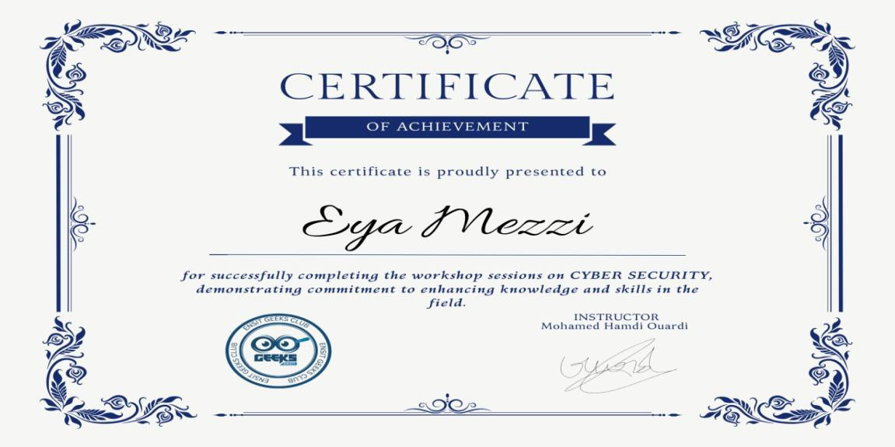

**Figure 8:Certificat de participation**

Voici mon certificat d’adhésion au Geeks club

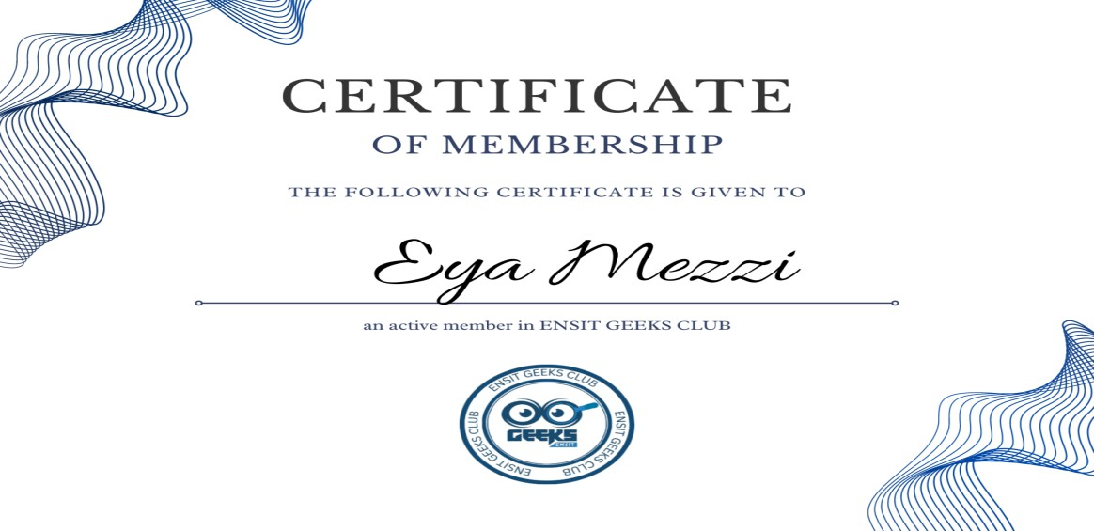

**Figure 9:Certificat d'adhésion au Geeks cub**

# Conclusion

Participer à l'Ensit geeks club a été une expérience incroyable et enrichissante. Nous avons acquis de nouvelles compétences et rencontré de nombreuses personnes passionnantes.

# Chapitre 2. Club IEEE

## Introduction

IEEE Club est une organisation étudiante affiliée à l'Institut des ingénieurs électriciens et électroniciens (IEEE), une association professionnelle internationale dans les domaines de l'ingénierie électrique, électronique, informatique et des technologies connexes. Les IEEE Clubs sont généralement formés au sein des établissements d'enseignement supérieur tels que les universités et les collèges, et sont composés d'étudiants passionnés par les sciences et technologies de l'ingénierie.

### 1.IEEEXtreme

J'ai participée à l'événement de programmation compétitive IEEE Xtreme, une compétition intense de 24 heures qui réunit des étudiants du monde entier pour relever des défis de programmation complexes. Cette expérience a été extrêmement enrichissante, me permettant de mettre en pratique mes compétences en programmation dans un environnement compétitif et stimulant. C'était une bonne occasion pour travailler en groupe.

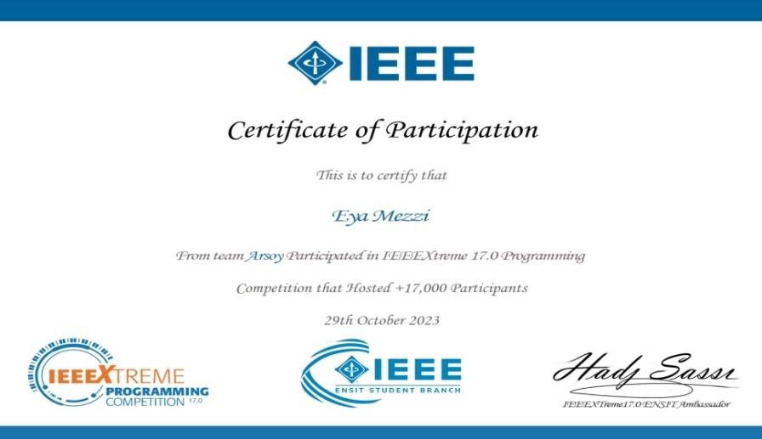

**Figure 11:Certificat de participation**

# Chapitre 3.Autre

## Forum Insight of ENSIT

J’ai assisté au forum ‘INSIGHT of ENSIT’ qui a eu lieu à la cité de la culture de Tunis et qui avait pour thème ‘La Durabilité′.

J’ai été une membre de l’équipe de l’organisation de la 9éme édition du ce forum annuel

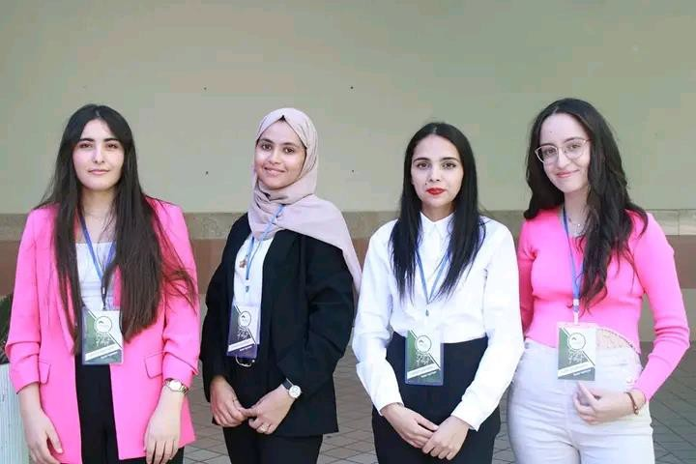

## 

## Figure 12: Forum Insight of Ensit

## 

## Figure 13:Certificat de participation

## JetXpo

## J'ai assister au plus grand salon d'exposition des Junior Entreprises, un événement d'envergure réunissant de jeunes talents.

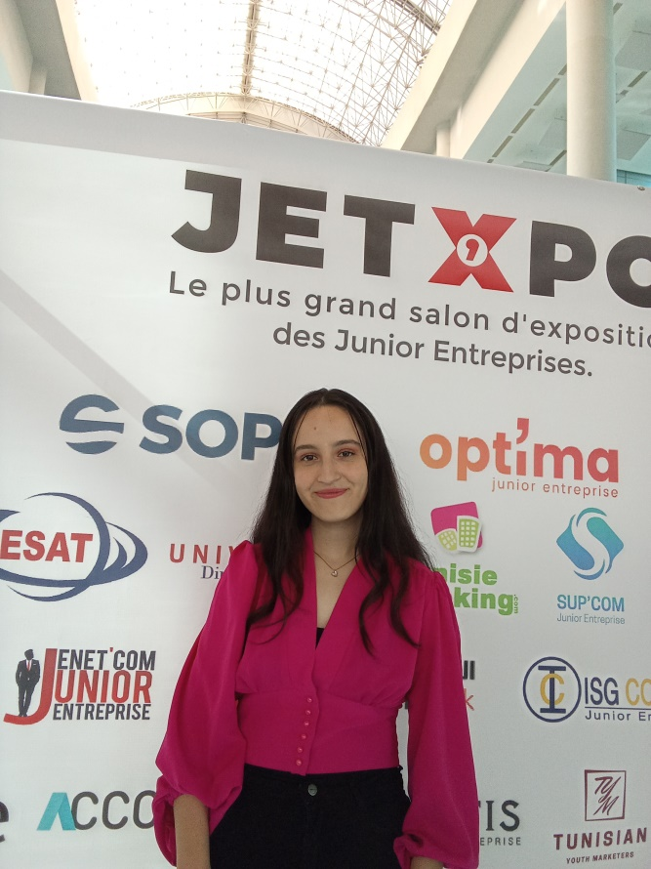

Figure 14 :JetXpo

## 

## Conclusion

Les activités socio-culturelle sont un terreau fertile pour cultiver des compétences essentiels telles que la communication ,le leadership et le travail en équip